UANG MUKA LOGIC MANUAL

Table List

No | Table Name
1 | UM_AccountJournalMaster
2 | UM_BankMaster
3 | UM_BankBranch
4 | UM_CostCenterMaster
5 | UM_JenisUangMukaMaster
6 | UM_UangMukaMaster
7 | UM_Pengajuan
8 | UM_PertanggungJawaban_Hdr
9 | UM_PertanggungJawaban_Dtl
10 | UM_Journal_DTL_Temp_Pengajuan
11 | UM_Journal_DTL_Temp_PertanggungJawaban
12 | UM_Journal_Hdr
13 | UM_Journal_Dtl
14 | UM_Period
15 | SYS_SourceOfDoc_Hdr
16 | SYS_SourceOfDoc_Dtl

Screen UMM0100 – AccountJournalList

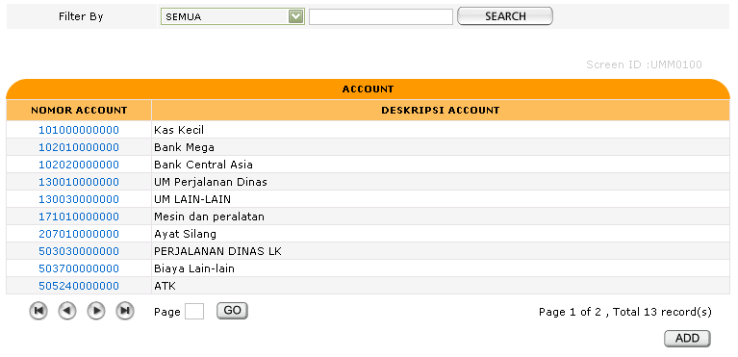

- Fungsi
- Menampilkan daftar Account Journal

- Table
- UM_AccountJournalMaster

- Filter
- Kode Account
- Deskripsi Account

- Button / Hyperlink
      - Add
- Link ke AccountJournalView
- Query String
- FormMode
      - Nomor Account
- Link ke AccountJournalView
- Query String
- FormMode
- NoDataAccountJournal

Screen UMM0101 – AccountJournalView

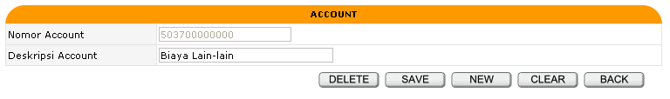

- Fungsi
- Menampilkan, menambah, mengubah dan menghapus data Account Journal

- Table
- UM_AccountJournalMaster

- Button
      - New
- Link ke AccountJournalView
- Query String
- FormMode
      - Save
- Insert data ke Table UM_AccountJournalMaster
- Link ke AccountJournalList
- Query String
- FormMode
      - Delete
- Delete data dari Table UM_AccountJournalMaster By NoDataAccountJournal
- Link ke AccountJournalList
- Query String
- FormMode
      - Back
- Link ke AccountJournalList
- Query String
- FormMode

- Validasi
      - Saat Delete, jika Account sudah terlibat dalam suatu transaksi, tidak boleh dihapus
      - Saat Save, Nomor Account tidak boleh ada di database
      - Saat Save, Nomor Account, Deskripsi, dan Jenis Pengeluaran harus diisi

Screen UMM0200 – BankList

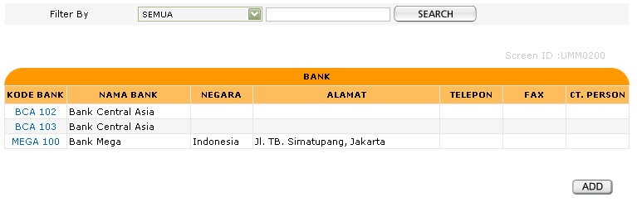

- Fungsi
- Menampilkan daftar Bank yang berperan sebagai sumber dana

- Table
- UM_BankMaster

- Filter
- Kode Bank
- Nama Bank

- Button / Hyperlink
      - Add
- Link ke BankView
- Query String
- FormMode
      - Kode Bank
- Link ke BankView
- Query String
- FormMode
- NoDataBank

Screen UMM0201 – BankView

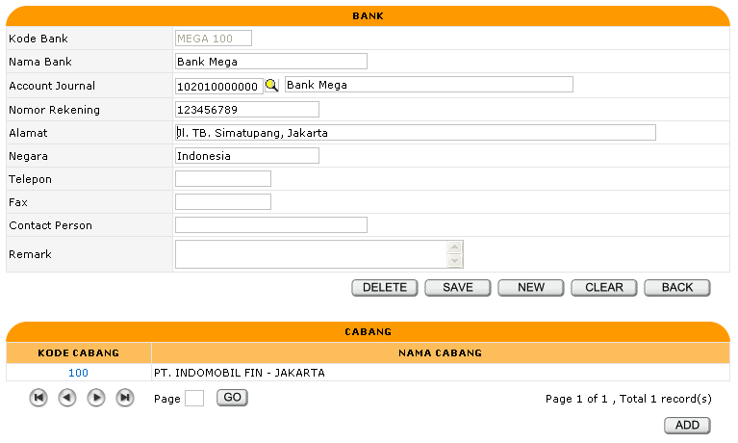

- Fungsi
- Menampilkan, menambah, mengubah dan menghapus data Bank
- Menampilkan data Cabang berdasarkan Bank

- Table
- UM_BankMaster

- Reference Table
- UM_AccountJournalMaster
- UM_BankBranch

- Button / Hyperlink
      - New
- Link ke BankView
- Query String
- FormMode
      - Save
- Insert data ke Table UM_BankMaster
- Insert data cabang user login ke Table UM_BankBranch
- Link ke Bank View

- Query String
- FormMode
- NoDataBank
      - Delete
- Delete semua data dari Table PC_BankBranch By NoDataBank
- Delete data dari Table PC_BankMaster By NoDataBank
- Link ke BankList
- Query String
- FormMode
      - Back
- Link ke BankList
- Query String
- FormMode
      - Add
- Link ke BankViewBranch
- Query String
- FormMode
- NoDataBank
      - Kode Cabang
- Link ke BankViewBranch
- Query String
- FormMode
- NoDataBank
- BranchCode

- Validasi
      - Saat Delete, jika Bank sudah terlibat dalam suatu transaksi, tidak boleh dihapus
      - Saat Save, Kode Bank tidak boleh ada di database
      - Saat Save, Kode Bank, Nama Bank, Account Journal dan Nomor Rekening harus diisi

Screen UMM0202 – BankViewBranch

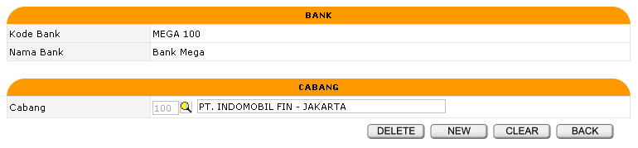

- Fungsi
- Menampilkan, menambah, mengubah dan menghapus data Cabang berdasarkan Bank

- Table
- UM_BankBranch

- Reference Table
- UM_BankMaster

- View
- UM_VWBankMaster

- Button
      - New
- Link ke BankViewBranch
- Query String
- FormMode
- NoDataBank
      - Save
- Insert data ke Table UM_BankBranch
- Link ke BankView
- Query String
- FormMode
- NoDataBank
      - Delete
- Delete data dari Table PC_BankBranch By NoDataBank dan BranchCode
- Link ke BankView
- Query String
- FormMode
- NoDataBank

      - Back
- Link ke BankView
- Query String
- FormMode
- NoDataBank

- Validasi
      - Saat Delete, jika Branch dari satu Bank sudah terlibat dalam suatu transaksi, tidak boleh dihapus
      - Saat Save, Kode Branch Code tidak boleh ada di database

Screen UMM0300 – JenisUangMukaList

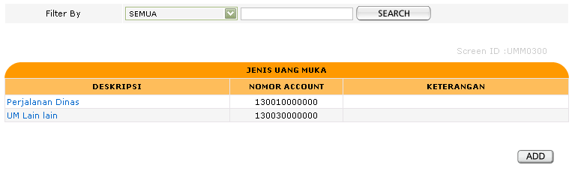

- Fungsi
- Menampilkan daftar Jenis Uang Muka

- Table
- UM_JenisUangMukaMaster

- Filter
- Jenis Uang Muka
- Nomor Account

- Button / Hyperlink
      - Add
- Link ke JenisUangMukaView
- Query String
- FormMode
      - Jenis Uang Muka
- Link ke JenisUangMukaView
- FormMode
- NoDataCostCenter

Screen UMM0301 – JenisUangMukaView

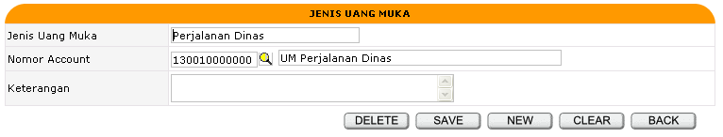

- Fungsi
- Menampilkan, menambah, mengubah dan menghapus data Jenis Uang Muka

- Table
- UM_JenisUangMaster

- Button
      - New
- Link ke JenisUangMukaView
- Query String
- FormMode
      - Save
- Insert data ke Table UM_JenisUangMukaMaster
- Link ke JenisUangMukaList
- Query String
- FormMode
      - Delete
- Delete data dari Table UM_JenisUangMukaMaster By NoDataJenisUangMuka
- Link ke JenisUangMukaList
- Query String
- FormMode
      - Back
- Link ke JenisUangMukaList
- Query String
- FormMode

- Validasi
      - Saat Delete, jika Jenis Uang Muka sudah terlibat dalam suatu transaksi, tidak boleh dihapus
      - Saat Save, Jenis Uang Muka tidak boleh ada di database
      - Saat Save, Jenis Uang Muka dan Nomor Account harus diisi

Screen UMM0400 –UangMukaList

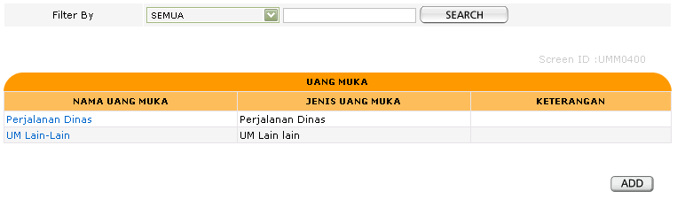

- Fungsi
- Menampilkan daftar Uang Muka

- Table
- UM_UangMukaMaster

- Filter
- Nama Uang Muka
- Jenis Uang Muka

- Button / Hyperlink
      - Add
- Link ke UangMukaView
- Query String
- FormMode
      - Jenis Uang Muka
- Link ke UangMukaView
- FormMode
- NoDataUangMuka

Screen UMM0401 – UangMukaView

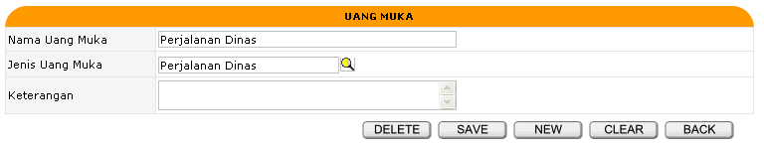

- Fungsi
- Menampilkan, menambah, mengubah dan menghapus data Uang Muka

- Table
- UM_UangMaster

- Button
      - New
- Link ke UangMukaView
- Query String
- FormMode
      - Save
- Insert data ke Table UM_UangMukaMaster
- Link ke JenisUangMukaList
- Query String
- FormMode
      - Delete
- Delete data dari Table UM_UangMukaMaster By NoDataUangMuka
- Link ke UangMukaList
- Query String
- FormMode
      - Back
- Link ke UangMukaList
- Query String
- FormMode

- Validasi
      - Saat Delete, jika Uang Muka sudah terlibat dalam suatu transaksi, tidak boleh dihapus
      - Saat Save Uang Muka tidak boleh ada di database
      - Saat Save, Uang Muka dan Jenis Uang Muka harus diisi

Screen UMM0500 – CostCenterList

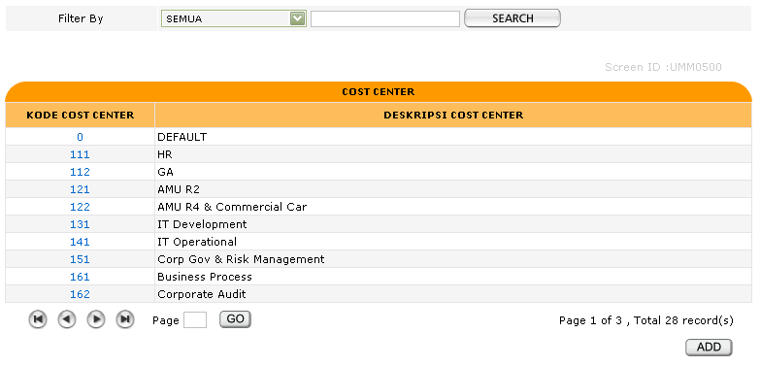

- Fungsi
- Menampilkan daftar Cost Center

- Table
- UM_CostCenterMaster

- Filter
- Kode Cost Center
- Deskripsi Cost Center

- Button / Hyperlink
      - Add
- Link ke CostCenterView
- Query String
- FormMode
      - Kode Cost Center
- Link ke CostCenterView
- FormMode
- NoDataCostCenter

Screen UMM0501 – CostCenterView

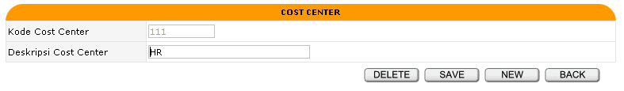

- Fungsi
- Menampilkan, menambah, mengubah dan menghapus data Cost Center

- Table
- UM_CostCenterMaster

- Button
      - New
- Link ke CostCenterView
- Query String
- FormMode
      - Save
- Insert data ke Table UM_CostCenterCode
- Link ke CostCenterList
- Query String
- FormMode
      - Delete
- Delete dari Table UM_CostCenterCode By NoDataCostCenter
- Link ke CostCenterList
- Query String
- FormMode
      - Back
- Link ke CostCenterList
- Query String
- FormMode

- Validasi
      - Saat Delete, jika Cost Center sudah terlibat dalam suatu transaksi, tidak boleh dihapus
      - Saat Save, Kode Cost Center tidak boleh ada di database
      - Saat Save, Kode Cost Center, dan Deskripsi harus diisi

Screen UMT0100 – PengajuanInput

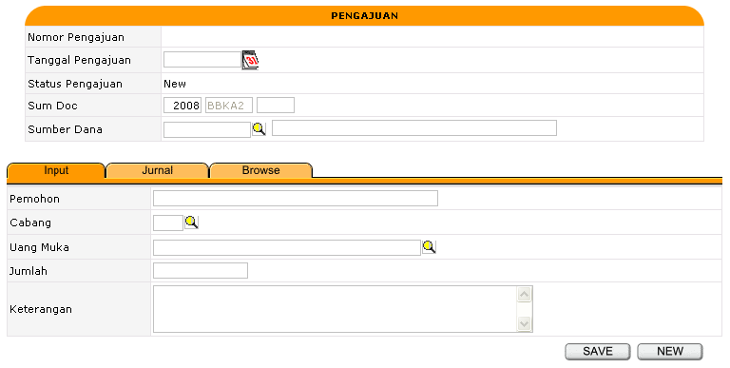

- Fungsi
- Menampilkan, menambah, mengubah dan menghapus data Pengajuan

- Table
- UM_Pengajuan

- Reference Table
- UM_AccountJournalMaster
- UM_BankMaster
- UM_JenisUangMukaMaster
- UM_UangMukaMaster

- Button
      - New
- Link ke PengajuanInput
- Query String
- FormMode
- StatusPengajuan
- ClearSession

      - Save
Jika Period Open :
- Update Table SYS_SourceOfDoc_Dtl
- Insert data ke Table UM_Pengajuan
- Insert data ke Table UM_Journal_DTL_Temp_Pengajuan
- Link ke PengajuanInput
- Query String
- FormMode
- NoDataPengajuan
- StatusPengajuan
- ClearSession
      - Delete
- Delete semua data dari Table UM_Journal_DTL_Temp_Pengajuan By NoDataPengajuan
- Delete data dari Table UM_Pengajuan
- Link ke PengajuanInput
- Query String
- FormMode
- StatusPengajuan
- ClearSession
      - Submit
Jika Journal Balance :
- Update data dari Table UM_Pengajuan
- Insert data ke Table UM_Journal_Hdr
- Insert data ke Table UM_Journal_Dtl
- Delete data dari Table UM_Journal_DTL_Temp_Pengajuan
- Link ke PengajuanInput
- Query String
- FormMode
- NoDataPengajuan
- ClearSession

      - UnSubmit
- Update data dari Table UM_Pengajuan
- Delete data dari Table UM_Journal_Dtl
- Delete data dari Table UM_Journal_Hdr
- Link ke PengajuanInput
- Query String
- FormMode
- NoDataPengajuan
- ClearSession

- Validasi
      - Pengajuan Status
- New
- Open
- Submitted
- Partial
- Closed

- Tabulasi
      - Journal
- Link ke PengajuanJournal
- Query String
- FormMode
      - Browse
- Link ke PengajuanBrowse
- Query String
- FormMode

Screen UMT0101 – PengajuanJournal

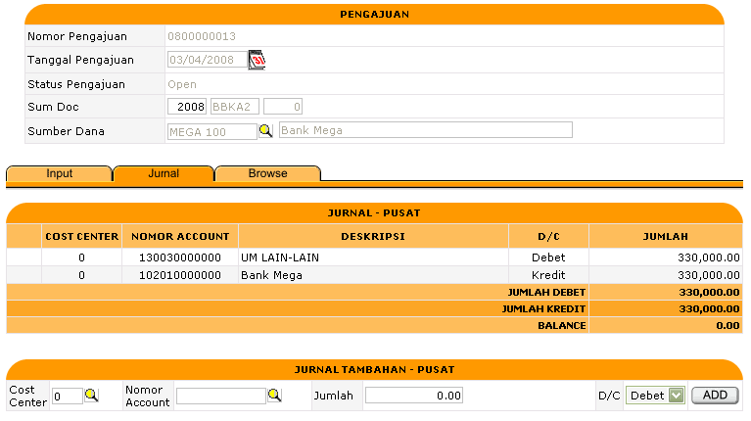

- Fungsi
- Menampilkan Journal yang muncul akibat Pengajuan, menambah Journal Tambahan dan menghapus Journal Tambahan

- Table
- UM_Pengajuan
- UM_Journal_DTL_Temp_Pengajuan
- UM_Journal_Hdr
- UM_Journal_Dtl

- Reference Table
- UM_AccountJournalMaster
- UM_BankMaster
- UM_JenisUangMukaMaster
- UM_UangMukaMaster

- Button
      - Add
- Insert data ke Table UM_Journal_DTL_Temp_Pengajuan

- Tabulasi
      - Input
- Link ke PengajuanInput
- Query String
- FormMode
      - Browse
- Link ke PengajuanBrowse
- Query String
- FormMode

Screen UMT0102 – PengajuanBrowse

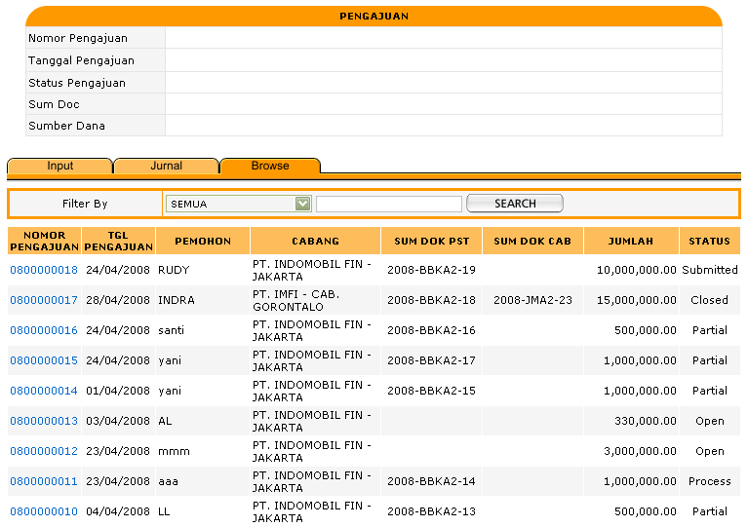

- Fungsi
- Menampilkan daftar Pengajuan

- Table
- UM_Pengajuan

- View
- UM_VWPengajuan

- Filter
- Nomor Pengajuan
- Pemohon
- Cabang
- Status

- Hyperlink
      - Nomor Pengajuan
- Link ke PengajuanInput
- Query String
- FormMode
- NoDataPengajuan
- ClearSession

Screen UMT0200 – PertanggungJawabanInput

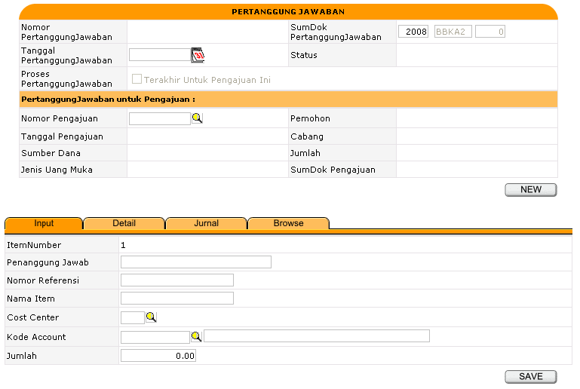

- Fungsi
- Menampilkan, menambah, mengubah dan menghapus data PertanggungJawaban

- Table
- UM_PertanggungJawaban_Hdr
- UM_PertanggungJawaban_Dtl

- Reference Table
- UM_AccountJournalMaster
- UM_AccountJournalMaster
- UM_Pengajuan

- Button
      - New
- Link ke PertanggungJawabanInput
- Query String
- FormMode
- StatusPertanggungJawaban
- SaveMode

      - Delete
- Jika 1 Pengajuan = 1 PertanggungJawaban maka Update data dari Table UM_Pengajuan
- Delete data dari Table UM_PertanggungJawaban_Dtl
- Delete data dari Table UM_PertanggungJawaban_Hdr
- Link ke PertanggungJawabanInput
- Query String
- FormMode
- StatusPertanggungJawaban
- SaveMode
      - Clear
- Link ke PertanggungJawabanInput
- Query String
- FormMode
- NoDataPertanggungJawaban
- StatusPertanggungJawaban
- ItemNumber
- SaveMode
- ClearSession
      - Save
Jika SaveMode = “” atau SaveMode = “ALL” dan Jika Period = Open :
- Update Table SYS_SourceOfDoc_Dtl
- Insert data ke Table UM_PertanggungJawaban_Hdr
- Insert data ke Table UM_PertanggungJawaban_Dtl By NoDataPertanggungJawaban
- Update Table UM_ PertanggungJawaban_Hdr By NoDataPertanggungJawaban
- Update Table UM_Pengajuan
- Link ke PertanggungJawabanInput
- Query String
- FormMode
- NoDataPertanggungJawaban
- StatusPertanggungJawaban
- SaveMode
- ClearSession

Jika SaveMode = “DETAIL” dan Jika Period = Open :
- Insert data ke Table UM_PertanggungJawaban_Dtl By NoDataPertanggungJawaban
- Update Table UM_PertanggungJawaban_Hdr By NoDataPertanggungJawaban
- Link ke TransactionInput
- Query String
- FormMode
- NoDataPertanggungJawaban
- StatusPertanggungJawaban
- SaveMode
- ClearSession
      - Delete
- Delete data dari Table UM_PertanggungJawaban_Dtl By NoDataPertanggungJawaban
- Update data dari Table UM_PertanggungJawaban_Dtl
- Update data dari Table UM_PertanggungJawaban_Hdr
- Link ke PertanggungJawabanInput
- Query String
- FormMode
- NoDataPertanggungJawaban
- StatusPertanggungJawaban
- ItemNumber
- SaveMode
- ClearSession

- Validasi
      - PertanggungJawaban Status
- New
- Open
- Closed

- Tabulasi
      - Detail
- Link ke PertanggungJawabanDetail
- Query String
- FormMode
- NoDataPertanggungJawaban
- StatusPertanggungJawaban
- SaveMode

      - Journal
- Link ke PertanggungJawabanJournal
- Query String
- FormMode
- NoDataPertanggungJawaban
- StatusPertanggungJawaban
- SaveMode
      - Browse
- Link ke PertanggungJawabanBrowse
- Query String
- FormMode
- NoDataPertanggungJawaban
- StatusPertanggungJawaban
- SaveMode

Screen UMT0201 – PertanggungJawabanDetail

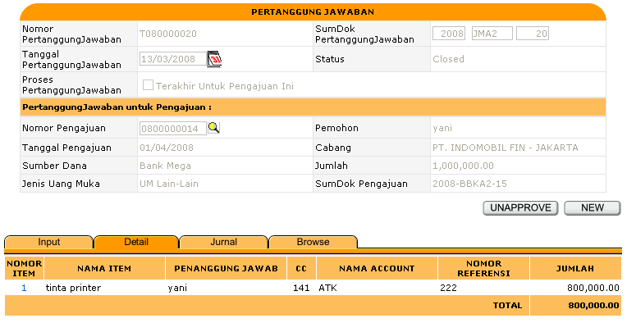

- Fungsi
- Menampilkan daftar PertanggungJawaban

- Table
- UM_PertanggungJawaban_Hdr
- UM_PertanggungJawaban_Dtl

- View
- UM_VWPertanggungJawaban_Dtl

- Button / Hyperlink
      - New
- Link ke PertanggungJawabanInput
- Query String
- FormMode
- StatusPertanggungJawaban
- SaveMode
      - Add
- Link ke PertanggungJawabanInput
- Query String
- FormMode
- NoDataPertanggungJawaban
- StatusPertanggungJawaban
- SaveMode
- ClearSession
      - Delete
- Jika 1 Pengajuan = 1 PertanggungJawaban maka Update data dari Table UM_Pengajuan
- Delete data dari Table UM_PertanggungJawaban_Dtl
- Delete data dari Table UM_PertanggungJawaban_Hdr
- Link ke PertanggungJawabanInput
- Query String
- FormMode
- StatusPertanggungJawaban
- SaveMode
      - Generate Journal
- Update data dari Table UM_PertanggungJawaban_Hdr
- Insert data ke Table UM_Journal_DTL_Temp_PertanggungJawaban
- Link ke PertanggungJawabanDetail
- Query String
- FormMode
- NoDataPertanggungJawaban
- StatusPertanggungJawaban
- SaveMode
- ClearSession
      - Approve
- Update data dari Table UM_Pengajuan
- Update data dari Table SYS_SourceOfDoc
- Insert data ke Table UM_Journal_Hdr
- Insert data ke Table UM_Journal_Dtl
- Update data dari Table UM_PertanggungJawaban_Hdr
- Delete data dari Table UM_Journal_DTL_Temp_PertanggungJawaban
- Link ke PertanggungJawabanDetail
- Query String
- FormMode
- NoDataPertanggungJawaban
- StatusPertanggungJawaban
- SaveMode
- ClearSession
      - Reject
- Insert data ke Table UM_Journal_DTL_Temp_PertanggungJawaban
- Delete data dari Table UM_Journal_Dtl
- Delete data dari Table UM_Journal_Hdr
- Update data dari Table UM_Pengajuan
- Link ke PertanggungJawabanDetail
- Query String
- FormMode
- NoDataPertanggungJawaban
- StatusPertanggungJawaban
- SaveMode
- ClearSession
      - UnApprove
- Update data dari Table UM_PertanggungJawaban_Hdr
- Insert data ke Table UM_Journal_DTL_Temp_PertanggungJawaban
- Link ke PertanggungJawabanDetail
- Query String
- FormMode
- NoDataPertanggungJawaban
- StatusPertanggungJawaban
- SaveMode
- ClearSession
      - Nomor Item
- Link ke PertanggungJawabanInput
- Query String
- FormMode
- NoDataPertanggungJawaban
- StatusPertanggungJawaban
- SaveMode
- ItemNumber
- ClearSession

Screen UMT0202 – PertanggungJawabanJournal

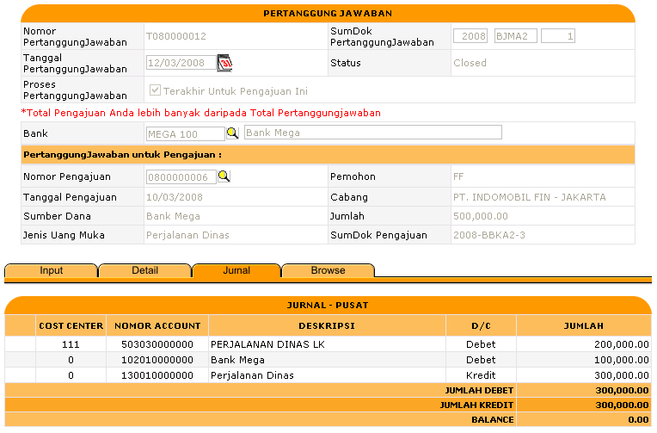

- Fungsi
- Menampilkan Journal yang muncul akibat PertanggungJawaban, menambah Journal Tambahan dan menghapus Journal Tambahan

- Table
- UM_PertanggungJawaban
- UM_Journal_DTL_Temp_PertanggungJawaban
- UM_Journal_Hdr
- UM_Journal_Dtl

- Reference Table
- UM_AccountJournalMaster
- UM_BankMaster
- UM_JenisUangMukaMaster
- UM_UangMukaMaster

- Button
      - Add
- Insert data ke Table UM_Journal_DTL_Temp_ PertanggungJawaban

- Tabulasi
      - Input
- Link ke PertanggungJawabanInput
- Query String
- FormMode
- NoDataPertanggungJawaban
- StatusPertanggungJawaban
- SaveMode
      - Detail
- Link ke PertanggungJawabanInput
- Query String
- FormMode
- NoDataPertanggungJawaban
- StatusPertanggungJawaban
- SaveMode
      - Browse
- Link ke PertanggungJawabanBrowse
- Query String
- FormMode
- NoDataPertanggungJawaban
- StatusPertanggungJawaban
- SaveMode

Screen UMT0203 – PertanggungJawabanBrowse

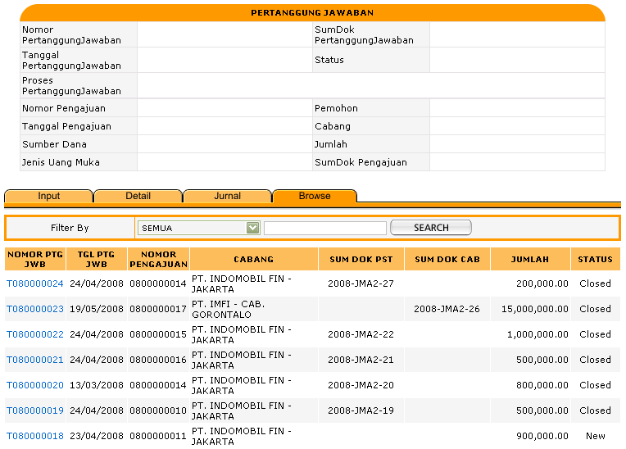

- Fungsi
- Menampilkan daftar PertanggungJawaban

- Table
- UM_PertanggungJawaban_Hdr

- View
- UM_VWPertanggungJawaban_Hdr

- Filter
- Nomor PertanggungJawaban
- Cabang
- Status

- Hyperlink
      - Nomor PertanggungJawaban
- Link ke PertanggungJawabanDetail
- Query String
- FormMode
- NoDataPertanggungJawaban
- StatusPertanggungJawaban
- SaveMode
- ClearSession

